**XYNJ-200/20型**

**油管液压拧扣机产品简介**

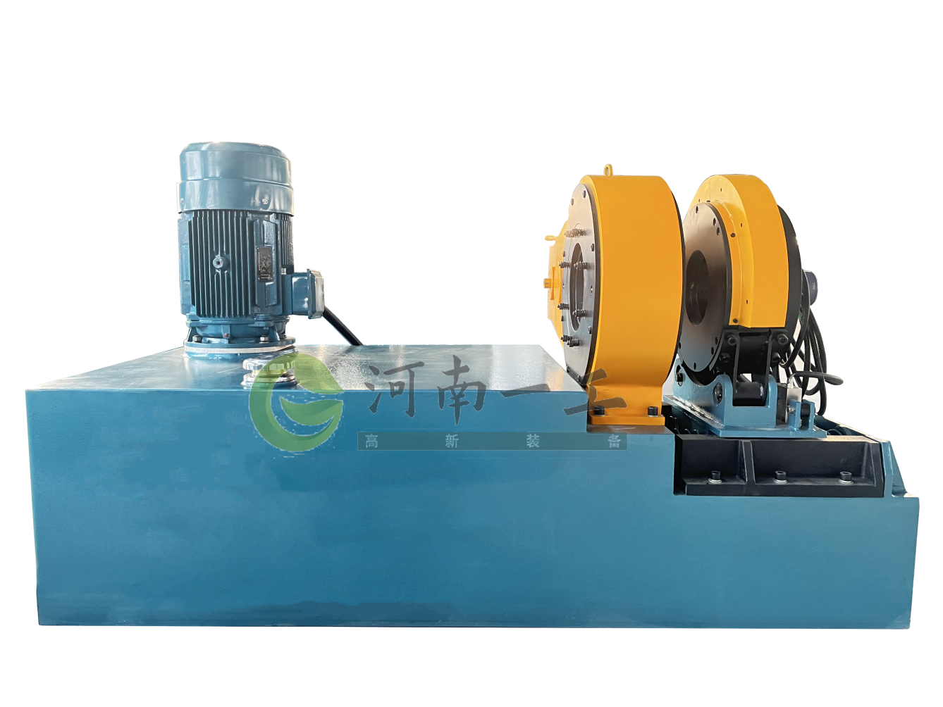

**单位：河南一工高新装备有限公司**

**地址：河南省濮阳市清丰县清北工业园区**

**电话：137 2177 7522**

**196 3935 0789**

**邮箱：dingangly@qq.com**

**XYNJ200/20型液压拧扣机**

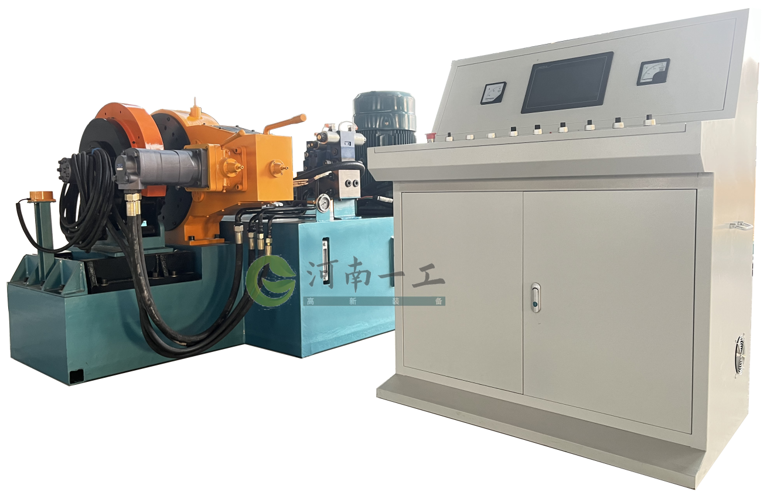

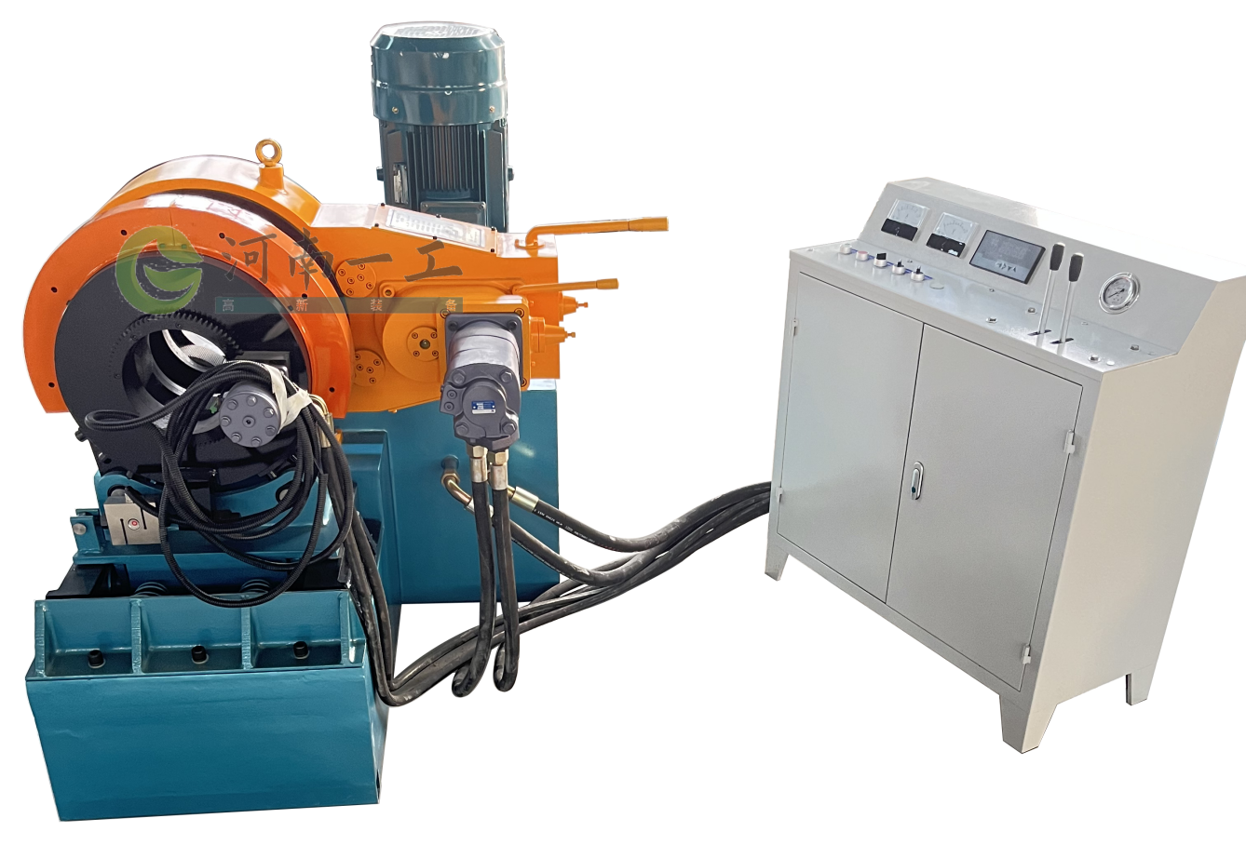

**★概述：**

我公司研制生产的拧扣机系列产品XYNJ200/20型油（套）管拧扣机，是油田用于对油管修复时，更换接箍螺纹拆装的专用液压设备。该产品采

用新式行星夹紧方式，可在适应范围内任意夹紧管径及接箍，无需更换任何零部件及夹具。主钳采用双挡双速四档变速，背钳使用加厚牙板有效夹紧范围（Φ60mm~Φ178mm）；所配备整体牙板采用渐开弧形，并可调头使用，节约用户一倍成本；机芯与壳体转动时采用滚柱式传动，降低了该设备的自损功率，增强了该设备的做功功能。该设备如按正常操作保养其寿命应在8~10年。近年来在全国各大油田使用非常良好，深得用户良评。

**★主要技术参数：**

1、适用范围：Φ60mm~Φ178mm 2、额定最大扭矩：20KN/m

3、低档转数：12r/min 4、高档转数：64r/min

5、系统额定压力：16Mpa 6、系统额定流量：70L/min

7、总功率：**≤**23KW

8、控制方式：自动（PLC）+扭矩显示仪

9、中心高度：800mm（可依据用户要求设计）

10、总质量：主机：约2550kg；

**★产品特点：**

1、采用渐开线式行星卡紧方式夹紧，扭转可靠，可在适用范围内任意夹紧管径，而且无需更换任何零件。拧紧后的工件表面没有划痕和毛刺，且不破坏工件原有精度。

2、机芯与壳体采用滚动传动，降低自损，增大做功功能。

3、液压系统配置流量大、噪声低70型柱销叶片泵、压力变送器、强制风冷器降温系统，确保在炎热夏季液压油温度达到使用要求温度≤60度。

4、自动复位式电磁换向液压阀组控制技术，主、背钳动作准确，扭矩大小任意调整，安全可靠、稳定性强；

5、背钳装有压力传感系统，操作柜配有液晶显示屏，1-20KN/m扭矩可任意设定，上扣达到设定扭矩时，PLC下达命令打开电磁溢流阀卸荷，能够准确的控制上扣扭矩，从而起到保护油管及接箍丝扣作用；在卸扣时设定最大扭矩，能够瞬时输出最大扭矩进行卸扣作业。

6、该机为整体式结构，设计合理，造型美观，安装、操作方便。

**★、产品结构及工作原理：**

该机主机部分由主钳总成、主钳大扭矩液压马达、主钳底座、背钳总成、背钳液压马达、背钳行走小车、导轨、机架、液压泵站、风冷降温系统、液压动力源、液压控制系统、液晶显示器、组态扭矩控制、操作控制台等部分组成。

1、主钳

主钳由大扭矩液压马达、齿轮箱减速机构、机芯、壳体等部分组成。

主钳由液压马达输入动力，经齿轮箱齿轮传动带动机芯转动，设高、低两档四速变档机构，实现上卸扣时慢、快、慢方式有效保护工件丝扣。机芯是主钳的核心部分，当机芯开始转动时，内齿轮带动行星齿轮自转，使行星爪伸出钳壳，由行星爪上的渐开线弧形牙板卡紧管箍，机芯克服摩擦阻力继续转动，此时管箍随之一同旋转，完成上扣或卸扣动作，上扣或卸扣完毕，反向操作，使机芯逆转，复位于原位置。

2、背钳

背钳由行星卡紧机构，液压马达驱动机构，S型压力传感器，等部分组成，置背钳于小车之上，承受主钳反扭矩。背钳采用行星夹紧机构，该机构由主体、连接板、行星爪、外曲牙板、行星齿轮、齿轮轴、齿轮圈等零件组成，当液压马达驱动机构带动齿轮圈转过一定角度时，齿轮圈带动主体内齿轮转动并带动行星齿轮自转，使行星爪伸出钳壳，由行星爪上的渐开线弧形牙板卡紧管体，协助主钳完成上/卸扣作业。上/卸扣完成后，驱动机构带动齿轮圈反转，同时带动行星爪反转缩回钳壳，松开管体。

3、液压系统由油箱、电动机、柱销叶片泵、风冷器、阀组集成块、电磁换向阀、电磁溢流阀、管路管线等组成。电动机带动油泵，从油箱中吸出液压油，输送到液压控制系统中，由阀组机构来控制系统的最高压力和工作压力，控制上、卸扣扭矩的大小，控制主、背钳的正反向夹紧，背钳移动。实现了从电能到液压能的转换

5、操作控制台是液压拧扣机的操作控制中心，由电源控制柜、控制按扭、压力表、电流表、液晶显示器等组成。扭矩控制系统是由传感器、变送器、A/D转换、微控制器、显示仪等元件构成，用以测量、显示和控制上、卸扣扭矩的完成。

**★、设备维护与保养：**

1、每台班前必须向主、背钳行星爪侧面注入机油，工作后，清除板牙间硬杂物；

2、每工作4天必须向各油杯注入润滑脂；

3、保持液压油清洁；

4、油温应控制在15°C--60°C之间

5、主钳摩擦片上卸扣10000~15000次需更换，主/背钳钳牙上卸扣5000~7000次需更换。